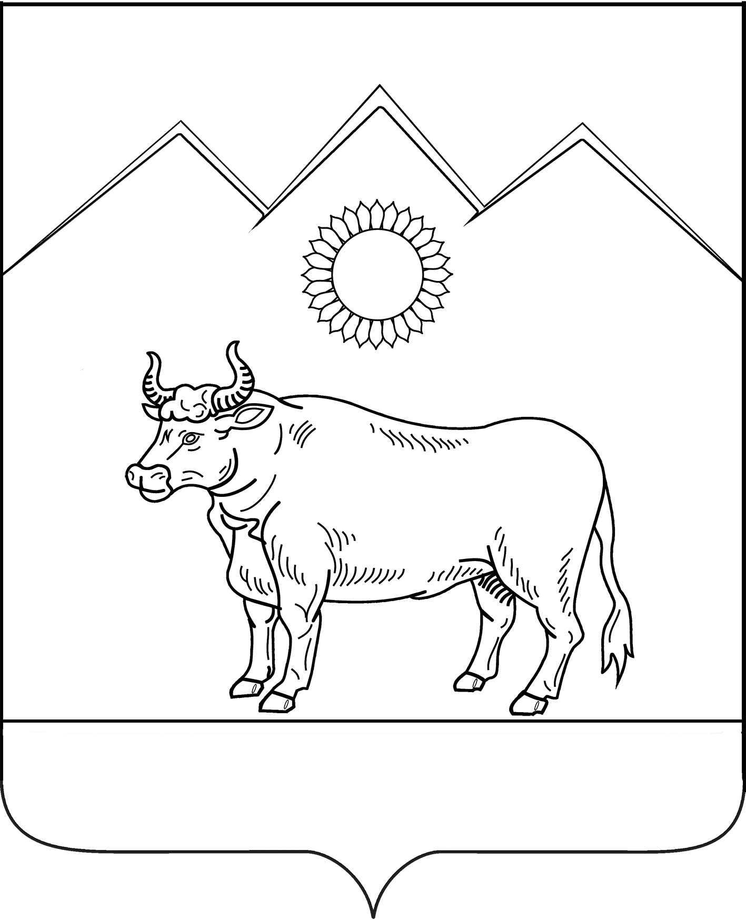

АДМИНИСТРАЦИЯ БЕНОКОВСКОГО СЕЛЬСКОГО ПОСЕЛЕНИЯ МОСТОВСКОГО РАЙОНА

ПОСТАНОВЛЕНИЕ
от 02.02.2018 № 9
с.Беноково

Об утверждении Перечня видов муниципального контроля и органов местного самоуправления, уполномоченных на их осуществление, на территории Беноковского сельского поселения Мостовского района
В соответствии с Федеральным законом от 6 октября 2003 года № 131-ФЗ "Об общих принципах организации местного самоуправления в Российской Федерации", Федеральным законом от 26 декабря 2008 года № 294-ФЗ "О защите прав юридических лиц и индивидуальных предпринимателей при осуществлении государственного контроля (надзора) и муниципального контроля", решением Совета Беноковского сельского поселения Мостовского района от 19 мая 2017 года № 132 «Об утверждении порядка ведения перечня видов муниципального контроля и органов местного самоуправления, уполномоченных на их осуществление, на территории Беноковского сельского поселения Мостовского района» п о с т а н о в л я ю:
1. Утвердить Перечень видов муниципального контроля и органов местного самоуправления, уполномоченных на их осуществление, на территории Беноковского сельского поселения Мостовского района.
2.Организовать размещение настоящего постановления на официальном сайте администрации Беноковского сельского поселения Мостовского района в сети Интернет.
3.Контроль за выполнением настоящего постановления оставляю за собой.
4.Постановление вступает в силу со дня его официального обнародования.

Глава Беноковского
сельского поселения В.В.Яровенко

ПРИЛОЖЕНИЕ

УТВЕРЖДЕН
постановлением администрации
Беноковского сельского поселения
Мостовского района
от 02.02.2018 г. № 9

ПЕРЕЧЕНЬ
видов муниципального контроля и органов местного самоуправления, уполномоченных на их осуществление, на территории
Беноковского сельского поселения Мостовского района

N п/п | Наименование вида муниципального контроля | Наименование специалиста (должности специалиста) Администрации Беноковского сельского поселения Мостовского района, уполномоченного на осуществление соответствующего вида муниципального контроля | Наименование и реквизиты нормативного правового акта, которым предусмотрено осуществление муниципального контроля, с указанием статьи, пункта, абзаца | Наименование и реквизиты муниципального нормативного правового акта, которым утвержден порядок осуществления муниципального контроля и (или) административный регламент осуществления муниципального контроля
1 | Муниципальный контроль в области торговой деятельности | Специалист по формированию бюджета администрации Беноковского сельского поселения Мостовского района | Статья 16 Федерального закона от 28 декабря 2009 года № 381-ФЗ "Об основах государственного регулирования торговой деятельности в Российской Федерации" | Постановление администрации Беноковского сельского поселения Мостовского района от 10 ноября 2016 года № 179 «Об утверждении административного регламента по исполнению администрацией Беноковского сельского поселения Мостовского района муниципальной функции «Осуществление муниципального контроля в области торговой деятельности»
2 | Внутренний муниципальный финансовый контроль в сфере бюджетных правоотношений | Специалист по имущественным и земельным отношениям администрации Беноковского сельского поселения Мостовского района | Статья 265 и часть 3 статьи 269.2 Бюджетного кодекса Российской Федерации | Постановление администрации Беноковского сельского поселения Мостовского района от 2 июня 2015 года № 68 «Об утверждении административного регламента по исполнению администрацией Беноковского сельского поселения Мостовского района муниципальной функции «Осуществление внутреннего муниципального финансового контроля в сфере бюджетных правоотношений»
3 | Муниципальный контроль за сохранностью автомобильных дорог местного значения в границах населенных пунктов поселения | Специалист по имущественным и земельным отношениям администрации Беноковского сельского поселения Мостовского района | Пункт 1 части 1 статьи 13 Федерального закона от 8 ноября 2007 № 257-ФЗ "Об автомобильных дорогах и о дорожной деятельности в Российской Федерации и о внесении изменений в отдельные законодательные акты Российской Федерации", пункт 5 части 1 статьи 16 Федерального закона от 6 октября 2003 года № 131-ФЗ "Об общих принципах организации местного самоуправления в Российской Федерации" | Постановление администрации Беноковского сельского поселения Мостовского района от 12 июля 2017 года № 85 «Об утверждении административного регламента по исполнению администрацией Беноковского сельского поселения Мостовского района муниципальной функции «Осуществление муниципального контроля за сохранностью автомобильных дорог местного значения в границах населенного пункта поселения»

Начальник общего отдела А.В.Фролова

